AR120

Thiết Bị Ghi Âm Điện Thoại Và Để lại Tin nhắn Kỹ Thuật Số

Hướng Dẫn Sử Dụng

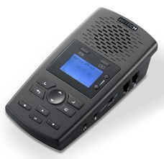

Version1.0.0

MỤC LỤC

1.HưỚng DẪN …………..……………………………………………3
2.Hình dẠng ………………………………………….…………….…3
3.PHỤ KIỆN ….……………………………………….…………………4
4.yêu cẦu hỆ thỐNG …... ….……………………...………………4
5.CÁCH LẮP ĐẶT ………………………………………………………5
6.MENU CHÍNH .…………….…………………….…………………….7
7.CÀI ĐẶT CHO THIẾT BỊ ……….……………………………………8
8.GHI ÂM ………………………………….……………………………13
9.ChẾ ĐỘ TRẢ LỜI TỰ ĐỘNG ……….……………………………16

.HƯỚNG DẪN :
Đây là một thiết bị ghi âm cá nhân một kênh. Nó có thể ghi âm tất cả các cuộc gọi kèm số gọi đến ( nếu có ), ngày , giờ và thời gian đàm thoại.

.HÌNH DẠNG :
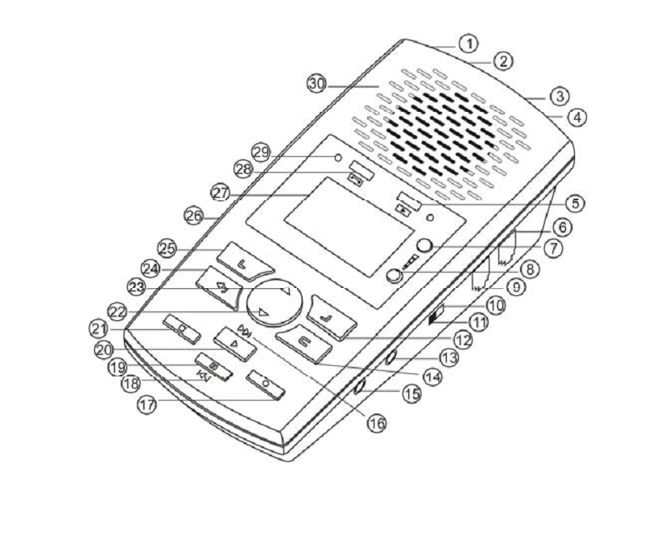

- 1 - Cổng kết nối USB mini  - 2 - Nguồn DC 5V  - 3 - Cổng kết nối LINE  - 4 - Cổng kết nối PHONE  - 5 - Nghe lại tin nhắn  - 6 - Cổng kết nối Handset line  - 7 - Nút tăng âm lượng  - 8 - Nút giảm âm lượng  - 9 - Cổng kết nối Handset  - 10 - Chọn ghi âm điện thoại  - 11 - Chọn ghi âm MICRO  - 12 - SET  - 13 - Cổng kết nối Micro  - 14 - DELETE | - 15 - Cổng kết nối tai nghe  - 16 - Chuyển sang cuộc ghi âm tiếp theo.  - 17 - Ghi âm bằng tay  - 18 - chuyển về cuộc ghi âm trước  - 19 - Pause  - 20 - Play  - 21 - Stop  - 22 - Page Down  - 23 - Page Up  - 24 - Back  - 25 - Xem lại các cuộc gọi ( Log )  - 26 - SD Card  - 27 - màn hình LCD  - 28 - Bật/tắt chế độ trả lời tự động  - 29 - Speaker

.Phụ Kiện :
1. AR100
2. Hướng dẫn sự dụng.
3. Cáp USB.
4. Nguồn DC5V.
5. Thẻ nhớ 2G SD.

.Yêu Cầu Hệ Thống :
1. Windows7/Vista/XP/2000
2. CPU Pentium 400 MHz hoặc cao hơn.
3. RAM 256MB hoặc cao hơn
4. HDD còn trống 1GB hoặc nhiều hơn
5. Có cổng USB còn trống.

Cách lắp đặt :
- Kết nối với đường Line analog：
- Chuyển công tắc về phía PHONE
- Kết nối Line analog vào cổng LINE trên thiết bị.
- Kết nối điện thoại vào cổng Phone.
( tham khảo hình bên dưới )
** biểu tượng này  sẽ hiển thị lên màn hình LCD. Xem cài đặt ở trang 9.

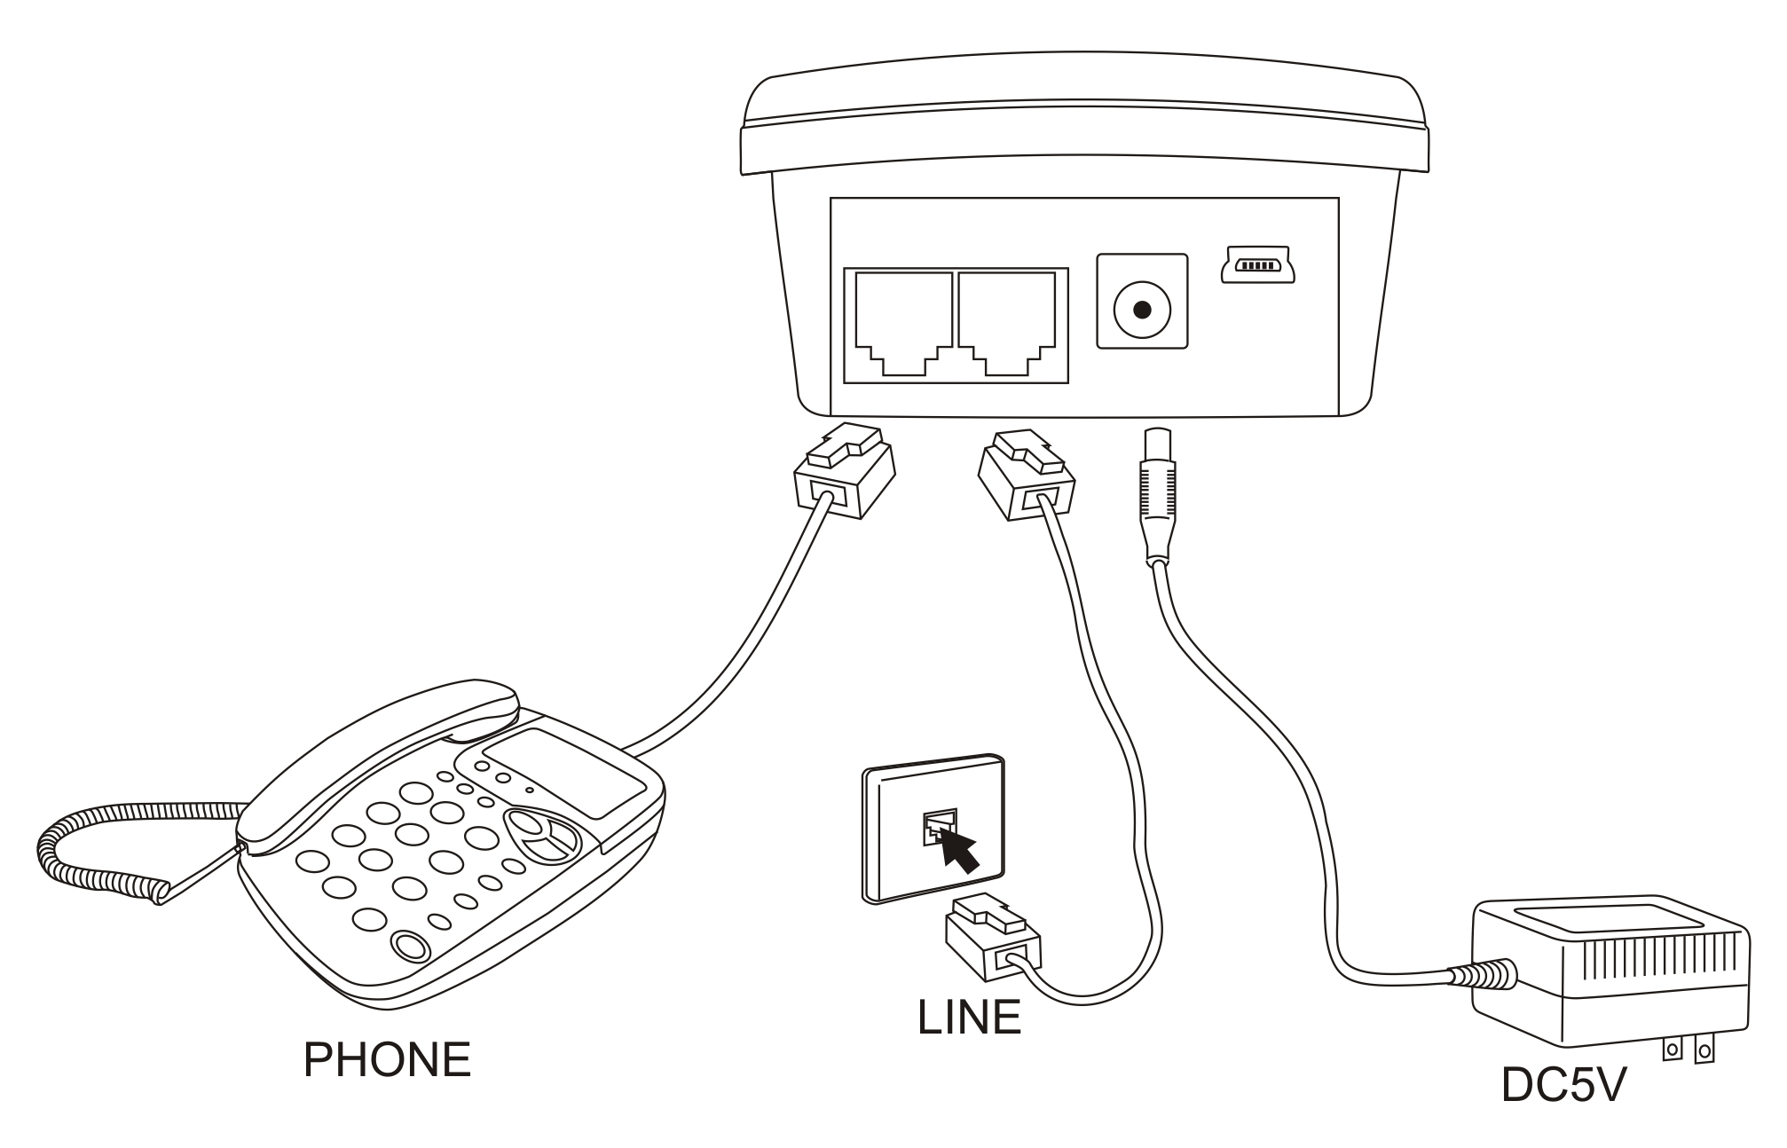

2．Kết Nối Với Điện Thoại Số ( Digital phone ) :
a. Chuyển công tắc về phía PHONE.
b. Kết nối dây handset từ điện thoại vào cổng LINE.
c. Kết nối dây handset đến tay nghe vào cổng PHONE.
( tham khảo hình bên dưới )
** biểu tượng này sẽ hiển thị lên màn hình LCD. Cần cài đặt chế độ ghi âm là Voice Trigger. Xem cài đặt ở trang 9.

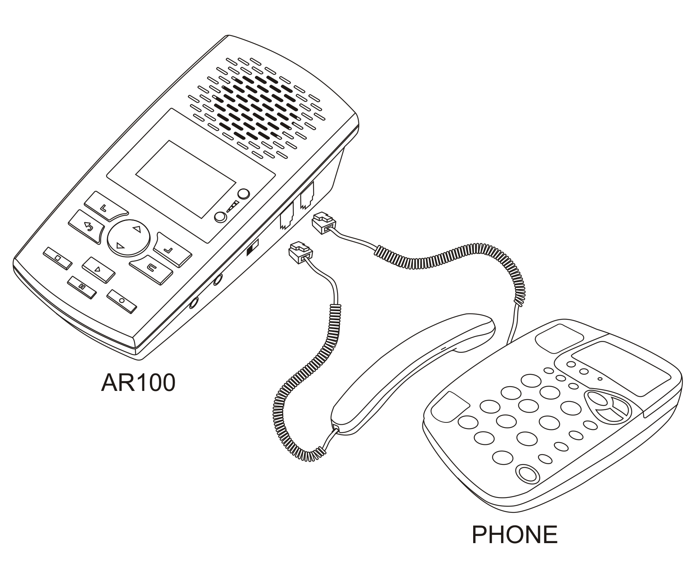

3．Kết Nối Microphone ( Ghi âm tại chỗ )：
a. Chuyển công tắc về phía MIC.
** biểu tượng này sẽ hiển thị lên màn hình. Xem cài đặt ở trang 8.

Menu Chính :
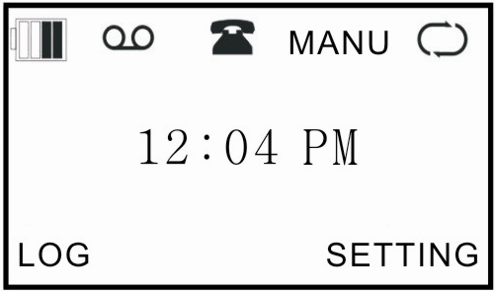

(A) Chế Độ Nghỉ ( Standby Mode ):
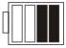：thể hiện trạng thái PIN.
：hiển thị trạng thái ghi âm (ghi vào thẻ nhớ).
- ：chế độ ghi âm điện thoại
：chế độ ghi âm Microphone
Auto：chế độ ghi âm tự động
Manual：chế độ ghi âm nhân công.
Trigger：chế độ ghi âm bằng Voice Trigger
 ：chế độ ghi âm lặp lại
10H：dung lượng ghi âm còn lại
Time：giờ của hệ thống.
(B) Chế Độ Ghi Âm ( Talk Mode ):
Type：Cuộc gọi vào, gọi ra
Elapse：Thời gian đàm thoại.
Phone number：Số điện thoại gọi

CÀI ĐẶT CHO THIẾT BỊ :
(A). Chế độ trả lời tự động :

1 .Phát Lời chào .
Phát lại lời chào của hộp thư thoại.

2 .Ghi âm Lời chào .
Ghi âm lời chào của hộp thư thoại.

3 .Mã đăng nhặp từ xa .
Cài đặt mã đăng nhập của hộp thư thoại. mặc định là 111

4 .Sô hồi chuông trước khi thiết bị trả lời .
Cài đặt số hồi chuông trước khi thiết bị trả lời. có thể cài đặt từ 2 – 7 hồi chuông

5 . Cho phép đăng nhập từ xa thiết bị trả lời .
Nếu thiết bị tắt chế độ trả lời, bạn có thể cho phép nó phát lời chào để đăng nhập từ xa. có thể cài đặt từ 5 - 20 hồi chuông

6 . Cài đặt theo dõi Tin nhắn .
Khi tinh năng này được cho phép, bạn có thể nghe đồng thời. mặc định là không cho phép.

7 . Thời gian ghi âm của người gọi .
Bạn có thể thay đổi thời gian ghi âm tối đa theo người gọi, có thể chọn chỉ phát câu chào nhưng không nhận tin nhắn. có thể cài đặt trong khoản 2 - 5 phút.

(B). Thông số ghi âm :
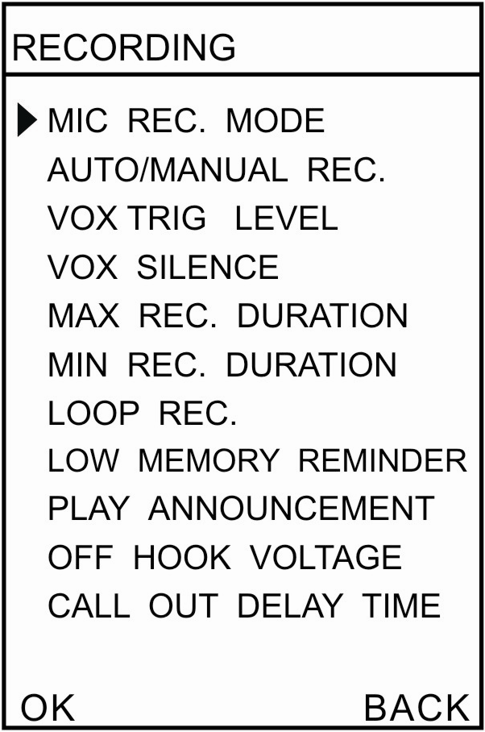

1 . Chế độ MIC REC :
Chuyển công tắc về phía MIC, Ghi âm từ cả hai Micro (micro tich hợp và micro mở rộng).

(1) Manual
Bấm nút RECORD để ghi âm, STOP sẽ kết thúc ghi âm.

(2) Automatic (Voice Trigger)
Khi có âm thanh thiết bị sẽ tự đông ghi và khi không có âm thanh thì sẽ ngừng ghi âm.

2. Auto / Manual Rec.
Bạn có thể cài đặt các điều kiện ghi âm.

(1)Manual Recording
Bấm RECORD để bắt đầu, và bấm STOP để kết thúc ghi âm.

(2)Automatic Recording
Khi điện áp trên đường line thấp hơn cài đặt, thiết bị sẽ tự động ghi âm.

(3)Voice Trigger
Khi có âm thanh lớn hơn mức cài đặt, thiết bị sẽ tự động ghi âm.

3 .VOX Trig Level
Điều chỉnh thông số mức độ âm thanh. Thông số từ 1-10.

4. VOX Silence
Điều Chỉnh thông số thời gian im lặng để kết thúc ghi âm trong chế độ Voice Trigger. Thông số từ 5-99 giây.

5. Max REC Duration
Cài đặt thời gian ghi âm tối đa cho mỗi cuộc gọi. thông số cài đặt là 10 phút và có thể lâu hơn.

6. Min REC Duration
Cài đặt thời gian ghi âm nhỏ nhất của một cuộc gọi. thông số cài dặt từ 5 giây ~ ∞

7 .Loop Recording
(1)Enable
Khi dung lượng thẻ nhớ không đủ, nó sẽ tự động xóa các cuộc ghi âm cũ và duy trì trạng thái ghi âm.
(2)Disable
Khi dung lượng thẻ nhớ không đủ, nó sẽ không ghi âm thêm nữa.

8. Storage Capacity Alert
Màn hình LCD hiển thị dung lượng ghi âm còn lại chớp tắt là báo hiệu thẻ nhớ sắp đầy vượt ngưỡng cài đặt. thông số cài đặt là từ 5-99 giờ.

9. Play Announcement
Cho phép / không cho phép phát thông báo cuộc gọi sẽ được ghi âm cho người gọi.

10. Off Hook Voltage
Thiết bị sẽ tự động ghi âm khi điện áp trên đường line thấp hơn điện áp ngưỡng được cài đặt. thông số cài đặt là từ 15~30(V).

11. Call Out Delay Time
Thiết bị sẽ làm trễ trước khi bắt đầu ghi âm. thông số cài đặt là 0~20 giây

(C) .Cài Đặt Hệ Thống :

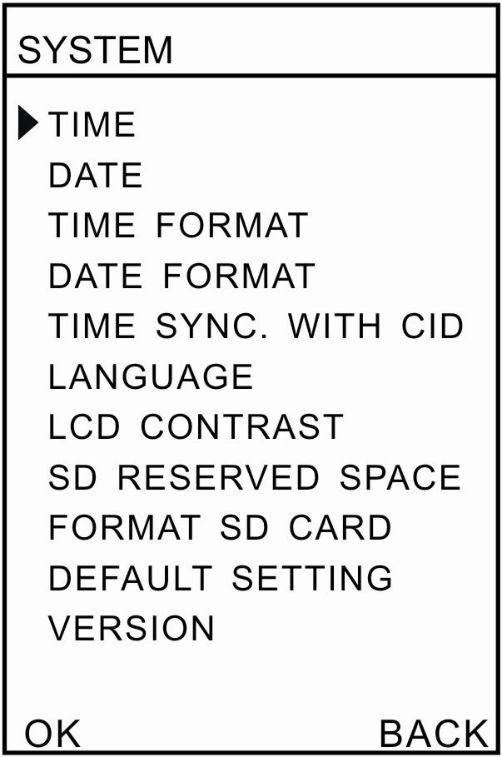

1 .Time
Cài đặt giờ hệ thống.

2. Date
Cài đặt ngày hệ thống.

3. Time Format
Cài đặt định đạng hiển thị giờ hệ thống.

4. Date Format
Cài đặt định dạng hiển thị ngày hệ thống

5 .Time synchronization with Caller ID
Đồng bộ hóa thời gian với FSK caller ID.

6. Language
Bạn có thể chọn tiếng trung quốc, tiếng anh là nguôn ngữ của hệ thống.

7. LCD Contrast
Chỉnh độ tương phản của màn hình LCD, thông số cài đặt là từ 1-6

8. SD Card Reserve Space
Thẻ SD có thể được cài đặt giử lại dung lương để hệ thống chạy ổn định hơn.

9. Format SD Card
Định dạng lại thẻ SD sẽ xóa hết các tập tin âm thanh đã ghi.

10 .Default setting
Cài đặt thiết bị về mặc định của nhà sản xuất.

8. GHI ÂM
- Hiển thị các cuộc gọi đã ghi âm

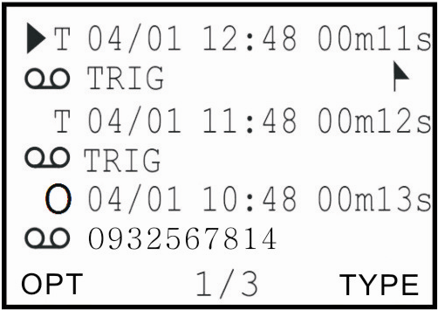

1 .Loại ghi âm
I=gọi đến O=gọi đi N=ghi bằng MIC T= ghi ở chế độ Voice Trigger A= thiết bị trả lời.

2 .Ngày / Giờ
Hiển thị ngày giờ của cuộc gọi được ghi âm.

3. Recording Length
Hiển thị thời gian đàm thoại của cuộc gọi.
4 .
Hiển thị cuộc gọi có files ghi âm, có những cuộc chỉ có thông tin nhưng không ghi âm.

5 .Incoming /Outgoing Call Number Display
Hiển thị số gọi đến hoặc gọi đi.

6.
Ký hiệu đánh dấu cuộc gọi quan trọng.

- .Hoạt Động

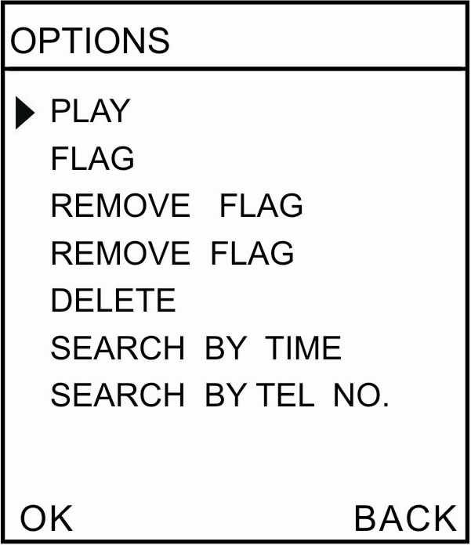

1 .Play：Phát cuộc gọi ghi âm được chọn.
2 .Flag：Đánh dấu cuộc gọi ghi âm quan trọng.
3 .Remove Flag：Xóa đánh dấu cho cuộc gọi ghi âm.
4 .Delete：Xóa tập tin ghi âm của cuộc gọi được chọn hoặc thông tin CDR
(1) Xóa tập tin ghi âm và giử phần thông tin CDR.
(2) Xóa cả 2 gồm tập tin ghi âm và phần thông tin CDR

5 .Search by Time: Tìm cuộc gọi ghi âm theo thời gian.

6 .Search by number: Tìm cuộc gọi ghi âm theo số gọi đến / gọi đi.

(C). Phát Những Tập Tin Ghi Âm:

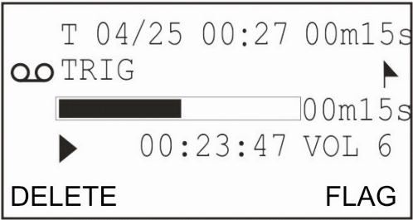

Các thông tin về : Loại ghi âm, ngày , giờ, thời gian đàm thoại, số gọi, và quá trình phát sẽ được hiển thị trên màn hình LCD. Bạn có thể Xóa hoặc đánh dấu trực tiếp lên tập tin ghi âm.

(D) .Tìm kiếm :

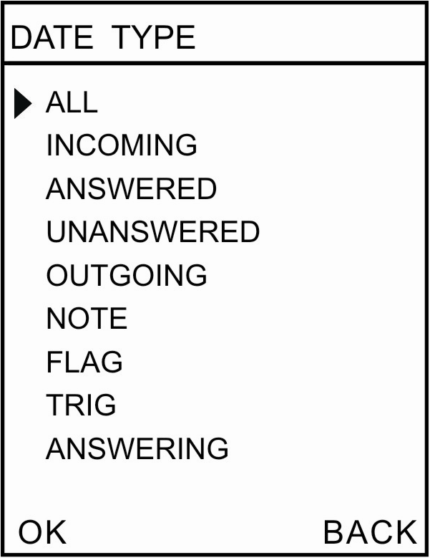

1. All
Tìm tất cả các tập tin đã ghi âm trên thẻ nhớ.

2. Incoming
Tìm tất cả những cuộc gọi đến kể cả những cuộc gọi không trả lời.

3. Answered
Tìm tất cả những cuộc gọi thành công.

4 .Unanswered Calls
Tìm tất cả những cuộc gọi không trả lời.

5. Outgoing
Tìm tất cả những cuộc gọi đi.

6. Note
Tìm tất cả những cuộc gọi được ghi bằng chế độ MIC.

7. Flag
Tìm tất cả những cuộc gọi được đánh dấu.

8. Trig
Tìm tất cả những cuộc gọi được ghi ở chế độ voice triggered

9. Answering
Tìm tất cả những cuộc gọi được thiết bị trả lời báo cuộc gọi sẽ được ghi âm

Bạn có thể tìm kiểm các tập tin ghi âm theo qui định của tính năng tìm kiếm.

  - CHẾ ĐỘ TRẢ LỜI TỰ ĐỘNG :
1 . Cho phép / không cho phép hệ thống trả lời:
Bấm nút để cho phép thiết bị trả lời. Bấm nút lần nữa để không cho phép thiết bị trả lời

2 . Nghe tin nhắn trên thiêt bị :
Bấm nút để nghe lại 1 tin nhắn mới. nếu không có tin nhắn mới nó sẽ phát tin nhắn gần nhất. bấm nút BACK để xem lại tất cả các tin nhắn.

3 . Nghe tin nhắn trên từ xa :
Bạn có thể gọi từ bên ngoài đến số điện thoại kết nối với thiêt bị và đăng nhập vào đề nghe tin nhắn. nhập mã khi bạn nghe câu chào của thiết bị hoặc nếu thiết bị không mở chế độ trả lời. nó sẽ mặc định tự động trả lời sau 15s như cài đặt ( thiết bị đang ở cài đặt mặc định)
Mã đăng nhập mặc định là : 111

3 . Tìm kiếm tin nhắn :
Cách 1 Bấm nút OPT để vào phần tìm kiêm tập tin âm thanh.
Cách 2 bấm Record OPT ANSWERING MACHINE vào phần tìm kiếm

Chi tiết vui lòng liên hệ :
THIEN MINH CO.,LTD
662/26 Bui Dinh Tuy, Ward 12, Binh Thanh Dist, HCMC, VN.
Tel: +84 8 3511 9567 Fax: +84 8 3516 2603
Email: tmtvn@tmtvn.com Web: www.tmtvn.com

